2024 – год волонтерского движения в России и СНГ
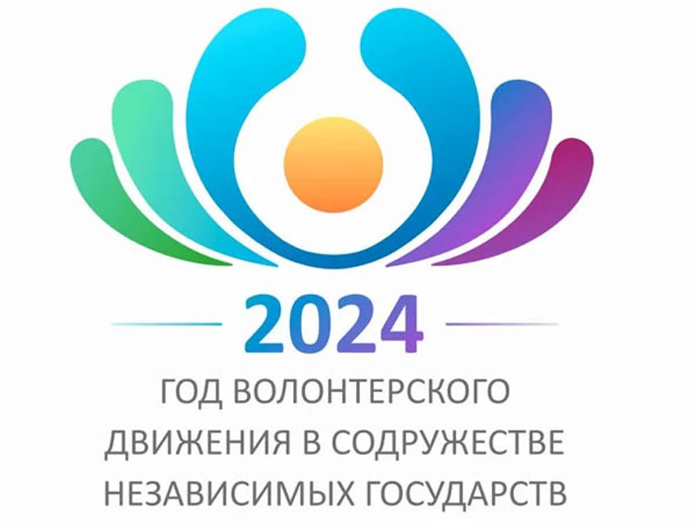
Волонтерство на пространстве Содружества Независимых Государств имеет многовековую традицию, глубоко укоренившуюся в сознании и менталитете народов региона. Бескорыстная взаимопомощь в крестьянских и дехканских общинах была обычной практикой для решения задач, требовавших коллективных усилий, а также для оказания поддержки тем, кто оказался в трудных жизненных ситуациях. Аналогичные традиции всегда были распространены и среди жителей городов, а в период массовой урбанизации они получили вторую жизнь за счет сельчан, пополнивших городское население.
Несмотря на изменение образа жизни народов Содружества, рост достатка граждан, объективно снижающий их потребность в сторонней помощи, сложившееся за многие поколения стремление людей поддержать нуждающихся, быть полезными для окружающих и для своих стран в целом сегодня стало одной из важнейших отличительных черт наших культур.
В настоящее время исторические традиции взаимопомощи получили развитие и в мощной социальной направленности политики государств – участников СНГ, и в высокой социальной ответственности бизнеса, и в широком распространении благотворительных инициатив. Волонтерство как добровольная деятельность граждан без ожидания материального вознаграждения также заняло значимое место в современной жизни стран Содружества. Охватывая все слои общества, волонтерское движение пользуется особой популярностью среди молодежи.
Волонтеры играют важную роль во многих сферах, включая образование, здравоохранение, экологию, помощь при стихийных бедствиях. Они помогают в проведении крупных спортивных мероприятий, участвуют в поддержке социально уязвимых групп населения, таких как пожилые люди, люди с ограниченными возможностями или оказавшиеся в трудных жизненных ситуациях, участвуют в досуговых и творческих мероприятиях, оказывают адресную помощь. Волонтерское движение способствует решению социальных проблем, улучшению качества жизни людей, формирует чувства солидарности и взаимопомощи, позволяет раскрыть в себе общественно значимые качества, такие как сострадание и альтруизм.
В Азербайджане, Армении, Казахстане, России, Таджикистане, Туркменистане, Узбекистане добровольческая (волонтерская) деятельность регулируется отдельными документами. В Беларуси и Кыргызстане положения о добровольчестве интегрированы в правовые акты, регулирующие молодежную политику.
Центральная роль в поддержке волонтерского движения в рамках всего Содружества принадлежит Совету по делам молодежи государств – участников СНГ (далее – Совет). В состав данного органа, созданного в соответствии с Соглашением государств – участников СНГ о сотрудничестве в сфере работы с молодежью от 25 ноября 2005 г., вошли Азербайджан, Армения, Беларусь, Казахстан, Кыргызстан, Россия, Таджикистан и Узбекистан. Особенностью формирования Совета является включение в него представителей как государственных органов по делам молодежи (на уровне руководителей), так и национальных секторов общественных инициатив в области молодежной политики.
В функции Совета входят содействие развитию сотрудничества в сфере работы с молодежью, подготовка соответствующих многосторонних документов, содействие в разработке и осуществлении национальных программ по молодежной политике.
Одним из основных направлений работы Совета является поддержка молодежного добровольческого (волонтерского) движения и студенческих отрядов. Данная деятельность значительно активизировалась с утверждением 27 сентября 2018 г. Решения Совета министров иностранных дел СНГ о Концепции развития сотрудничества государств – участников СНГ в поддержке добровольческого (волонтерского) движения. Документ принят в целях совершенствования и интенсификации международного молодежного сотрудничества, расширения добровольного, безвозмездного и непосредственного участия молодежи в решении социально значимых проблем, направленного на улучшение качества жизни населения и утверждение здорового образа жизни, сохранение природного и культурного наследия.
Весомый вклад в продвижение позитивного образа волонтера, а также в приобщение молодого поколения к ценностям добровольчества внесли масштабные волонтерские программы в рамках крупнейших национальных и международных мероприятий, таких как Зимние Олимпийские игры в России, Европейские игры в Азербайджане и Беларуси, Всемирная зимняя Универсиада в Казахстане, Всемирные игры кочевников в Кыргызстане, Игры стран СНГ в Беларуси и многие другие.
С целью подчеркнуть исключительную значимость добровольческой деятельности и важность социальной активности 2024 год объявлен Советом глав государств СНГ Годом волонтерского движения в Содружестве. В развитие данного решения Совет глав правительств СНГ 26 октября 2023 г. утвердил План мероприятий по проведению в Содружестве Независимых Государств в 2024 году указанного тематического года.
План включает девять разделов, названия которых сформулированы с учетом положений Концепции развития сотрудничества стран Содружества в поддержке молодежного добровольческого (волонтерского) движения. В него вошли более ста сорока международных или предполагающих участие представителей других стран акций, встреч, конференций, исследований и иных мероприятий.
Мероприятия Плана направлены на совершенствование нормативной правовой базы сотрудничества, развитие инфраструктуры поддержки волонтерского движения, поддержку мотивации к социально полезной добровольческой деятельности, реализацию совместных международных проектов по повышению потенциала и увеличению вклада волонтерских организаций в развитие стран, вовлечение в добровольчество всех слоев населения.
Старт Году волонтерского движения в СНГ был дан 4 декабря 2023 г. в Москве в рамках Международного форума гражданского участия «МЫ ВМЕСТЕ». В число участников Форума входят представители волонтерских организаций, лидеры мнений, авторы социальных проектов, ответственные за работу по развитию добровольческой деятельности в своих регионах и странах. Примечательно, что открытие мероприятия состоялось в преддверии Международного дня добровольцев во имя экономического и социального развития или, если коротко, Дня волонтеров, который в мире отмечается ежегодно 5 декабря.
Приветствие организаторам и участникам мероприятия направил Генеральный секретарь СНГ Сергей Лебедев. В нем, в частности, говорится, что в государствах СНГ имеются богатые традиции волонтерства, которые целенаправленно возрождаются и поддерживаются. «На пространстве Содружества придается также большое значение укреплению международного взаимодействия в вопросах развития волонтерского движения как одной из перспективных форм народной дипломатии», подчеркнул Сергей Лебедев. Он отметил, что особое внимание в Содружестве уделяется вовлечению в эту деятельность молодого поколения. Этому в значительной степени способствует плановая реализация Концепции развития сотрудничества государств – участников СНГ в поддержке молодежного добровольческого движения, утвержденной Решением Совета министров иностранных дел СНГ в 2018 г.
Год волонтерского движения – это инициатива, призванная акцентировать внимание на важности и ценности волонтерской деятельности в обществе. Этот Год направлен на стимулирование добровольчества, укрепление социальной ответственности среди молодежи, а также на расширение возможностей для участия в волонтерских программах. Основной целью является привлечение внимания к волонтерской работе, поддержка и развитие волонтерства и социально значимых инициатив на пространстве всего Содружества, а также в каждой из входящих в него стран. В рамках Года волонтерского движения уже состоялось и будет проведено множество различных мероприятий, таких как форумы, конференции, семинары и конкурсы, которые будут способствовать обмену опытом и лучшими практиками между волонтерами разных стран.
Другой целью Года является признание вклада в развитие общества и укрепление международного сотрудничества. Волонтеры играют ключевую роль в решении социальных проблем, поэтому особое внимание уделяется созданию условий для эффективной работы волонтерских организаций.
Символом Года волонтерского движения стал распустившийся цветок, отражающий рост и развитие добровольческого движения в странах СНГ. Волонтеры из разных стран принимают участие в международных стажировках, образовательных программах и экологических инициативах, демонстрируя стремление к совместному решению социальных задач. Год волонтерского движения в Содружестве является платформой для обсуждения актуальных вопросов и проблем добровольчества, а также для планирования будущих совместных проектов и инициатив. Это подтверждает, что волонтерство является неотъемлемой частью общественной жизни и играет ключевую роль в укреплении дружбы и взаимопонимания между странами.
Важной частью Года волонтерского движения является широкое вовлечение молодежи в волонтерскую деятельность. Молодые люди получают возможность участвовать в международных проектах, налаживать контакты с волонтерами из других стран и развивать свои навыки и компетенции. Это способствует формированию у молодежи чувства гражданской ответственности и желания вносить свой вклад в общественное благо.
Под эгидой Года волонтерского движения в СНГ 3–4 мая в столице Узбекистана прошел первый Форум волонтеров стран – участниц Содружества Независимых Государств. В Ташкент прибыли добровольцы государств СНГ, где они познакомились с лучшими практиками волонтерского движения Узбекистана, обсудили деятельность активистов во время чрезвычайных ситуаций, работу на массовых мероприятиях и другие направления деятельности.
В то же время нельзя не отметить насыщенность и успешное проведение государствами – участниками СНГ в 2024 г. множества и других различных мероприятий в данной сфере, в том числе за рамками Плана мероприятий по проведению в Содружестве Независимых Государств в 2024 году Года волонтерского движения.
Так, 29 мая началась Волонтерская программа председательства Азербайджана в 29-й сессии Конференции сторон Рамочной конвенции ООН об изменении климата (COP29), которая пройдет в Баку в ноябре текущего года. В подготовке к конференции, проведению организационной работы и собственно мероприятия предполагается участие 3 тыс. волонтеров из числа как азербайджанских, так и иностранных граждан. После отбора заявок 16 тыс. кандидатов и проведения обучения волонтеров будет сформирована команда высокомотивированных и целеустремленных молодых людей.
С 29 июля по 4 августа прошел Волонтерский экологический лагерь «Замки Беларуси – 2024», в рамках которого молодые люди работали над благоустройством территории Дворцово-паркового комплекса в городе Несвиже. За годы работы лагеря в нем приняли участие ребята из Армении, Беларуси, Молдовы, России, Узбекистана, Украины, Финляндии, Нидерландов, Испании, Германии, Сербии, Южной Кореи и Китая.
В период с 8 по 13 сентября прошли Всемирные игры кочевников, в которых приняли участие около 2 тыс. участников из 85 стран мира.
С 24 по 30 июня в заповеднике «Салаа-Таш» (Кыргызстан) прошла семидневная выездная Школа лесных волонтеров. Теоретический блок был подкреплен практическими заданиями и волонтерской деятельностью в виде оказания помощи особо охраняемым природным территориям. Экспертами Школы выступили специалисты по лесовосстановлению, сотрудники лесничеств и лидеры экологических движений.
Таким образом, волонтерское движение в странах СНГ продолжает расти и развиваться, привлекая все больше людей, желающих внести свой вклад в общее благо. Движение стало символом надежды и позитивных изменений, подтверждая, что добровольчество является неотъемлемой частью современного общества. В этом смысле объявление 2024 года Годом волонтерского движения в СНГ стало значимым событием в странах Содружества и, несомненно, будет способствовать развитию волонтерского сообщества, расширению его влияния и демонстрации, как волонтерская работа может изменять жизнь людей к лучшему и способствовать достижению общих целей и задач.

